Департамент образования города Москвы
Государственное бюджетное общеобразовательное учреждение города Москвы
«Многопрофильная школа № 1577»

Семинар
для педагогов дошкольного образования
на тему «Медиатека: дошкольное образование»

Москва, 2017 год

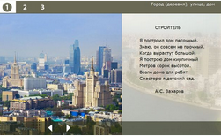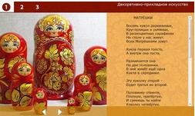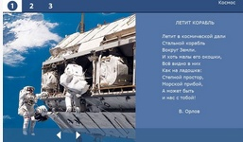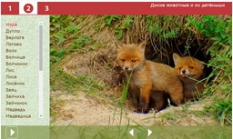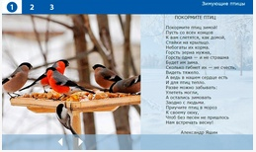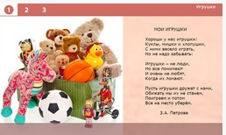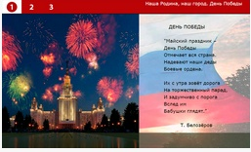  Как проехать: метро ВДНХ, автобус № 903, №136, №789, №244;  троллейбус №76, остановка Улица Вешних вод. | Программа:  9.00-9.10 Встреча гостей и регистрация  9.10-9.15 Вступительное слово.  Купцова Людмила Валерьевна –  заместитель директора ГБОУ Многопрофильной школы № 1577  9.15-9.30 «Интерактивный электронный ресурс.  Медиатека для дошкольного образования».  Педагог-организатор: Илюшина Надежда Александровна.  9.30-9.45 «Сценарная и содержательная организация электронных ресурсов Медиатеки для дошкольного образования».  Воспитатель: Тарасова Ольга Альбертовна.  9.45-10.00 Образовательная деятельность в подготовительной к школе группе «Мы едем, едем, едем в далекие края».  Воспитатель: Бирюкова Марина Александровна  10.00-10.15 «Использование электронных наглядно -  демонстрационных пособий в образовательном  процессе».  Педагог-организатор: Беляева Оксана Александровна.  Педагог-организатор: Ильичева Елена Геннадьевна.  10.15-10.45 Практикум для педагогов.  10.45-11.00 Подведение итогов.

